**Bandtec Digital School**

**MAREACLUB**



**Documentação de Projeto**

São Paulo - SP

Bandtec Digital School

**Responsável:**  
Rafael Albuquerque Barreto (01211112)

São Paulo – SP

Sumário

1. Contexto
2. Justificativa
3. Objetivo
4. Backlog
5. LLD

**1. Contexto**

As informações falsas, famosas “Fake News”, opiniões nada fundamentadas, adotadas como verdade sem considerar o fato de não se ter sua própria experiência e conclusões, são alguns dos males que assombram essa geração, tão digital como nunca antes vista. O meio automotivo, claro, não poderia se isentar de ser castigado por esses fatores. Aliás, não teria tanta graça, se não fosse assim, convenhamos.  
  
A ideia neste projeto foi trazer uma paixão pessoal, de características peculiares, um tanto complexa e, principalmente, única, à um verdadeiro Tributo ao famigerado, mal falado e muitíssimo admirado: o **Fiat Marea**!

Do carro mais rápido do solo brasileiro à chacota na internet. Essa foi a linha do tempo deste modelo, mas o que está acontecendo são enxurradas literais de conteúdos na internet: Vídeos, artigos e muito conteúdo técnico sobre todo potencial que seu motor de engenharia legitimamente italiana tem apresentado, mesmo após mais de vinte anos de sua idealização, tendo rendimentos avassaladores em ganho de performance, com os mesmos ou até menos investimentos, comparado à veículos de outras montadoras, seja da mesma época, ou atuais, até. Aliás, o líder da categoria DT-A em tração dianteira na modalidade de arrancada, no estado de São Paulo, é um Fiat Marea.

Aqui escreve um sincero ‘Gearhead’: Aprendi que gostar do carro não é simplesmente comprá-lo e deixá-lo encostado numa garagem como se fosse um produto de raríssima porcelana, que não é verdadeiramente usado, que ninguém pode apreciar. Gostar de carro é poder pegá-lo naquele dia que você está esgotado, chateado, estressado, e aproveitar uma estrada ou avenida vazia, esticar primeira, segunda marcha e escutar o ronco do motor, as vibrações que ecoam do chassi do carro, e saber que naquele momento é apenas você e a máquina. Saber sentir todos fatores sensoriais que envolvem o guiar, torna a experiência apaixonante. Fazer uma curva mais rápido e sentir o limite da tração, ou o simples fato de fazer amizade no trânsito, pela mais pura conexão de gostos. Não importa se está a bordo de um Fiat Uno ou um avassalador e lendário Ford GT, o que importa é a experiencia ao dirigir, é o estar conectado ao momento. Isso é a essência do entusiasmo automotivo!

**2. Objetivo do Projeto**

Com base nessas informações e em uma vontade pessoal de trabalhar com o que verdadeiramente amo, que é o meio automotivo, somado à minha nova motivação recém-descoberta, o Desenvolvimento Web Front-end, idealizei um Website “tributo”, recheado de informações técnicas, porém, voltadas para a **experiência** do menos aprofundado usuário, que visa abordar fatos marcantes sobre o carro e trazer o interesse ao conhecer mais, ou a consolidação do apaixonar-se, aos que já os admiram.

O ‘insight’ deste projeto foi trazer toda a paixão para uma experiência do usuário que visa também trazer frutos lucrativos, através de anúncios do modelo específico, dentro de uma concentração certa de público-alvo que este Website terá. Isso é unir o útil ao agradável. Neste caso, o agradável, à uma grande utilidade e futura recompensa.

**3. Objetivo do Projeto**

O objetivo do projeto engloba apresentar um Serviço web informativo, que vincule o usuário à novas experiência em atualizações sobre o tema e, posteriormente, oferecer o produto ‘anúncio’ com a facilidade da concentração de amantes da marca, por baixo valor, tempo estimado previamente e com uma receita de anunciar legítimo e de identidade própria.

**4. Backlog do projeto**

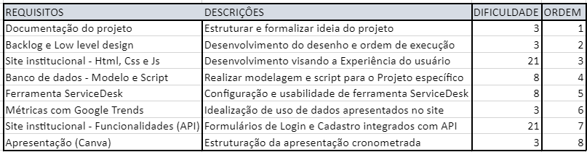

**Somados 70 pontos em dificuldades na Sequência de Fibonacci**

**5. HLD e LLD (respectivamente)**

